Econometría Financiera: modelos econométricos del portafolio
Carlos Salvide · Matrícula A01452194 · Profesor: Raymundo Diaz · EGADE Business School · Tecnológico de Monterrey · 08/11/2026

Resumen ejecutivo
Regresión lineal simple. La beta diaria del portafolio es 0.70 (R² = 0.42). NVDA es la acción más sensible al mercado (β = 2.16) y KOF la más defensiva (β = 0.46). Con datos de minutos el R² cae (efecto Epps), y la beta móvil muestra un cambio de régimen: en los últimos seis meses COST tuvo beta -0.39 y el portafolio 0.00.
Regresión lineal múltiple. Agregar VIX, tasa a 10 años, USD/MXN y petróleo lleva el R² ajustado promedio de 0.372 a 0.376, sin multicolinealidad (VIF máximo 2.50): el mercado explica casi todo. En las horas seleccionadas, la volatilidad de la primera hora es 2.5 veces la del resto del día; el cierre no es significativamente distinto.
Datos panel. Con los reportes trimestrales, las pruebas de especificación favorecen el modelo de MCO agrupado (Hausman p = 0.646). La muestra es corta, por lo que la relación entre fundamentales y rendimiento es exploratoria.
Series de tiempo (Box-Jenkins). Los log-precios son I(1) y los rendimientos estacionarios. La ACF/PACF sugiere órdenes bajos; el mejor modelo por AIC es ARMA(2,2) (≡ ARIMA(2,1,2) en el log-valor) con residuos sin autocorrelación, aunque el BIC y auto.arima prefieren modelos más simples. El ARIMA supera al paseo aleatorio en 3 de 10 series; el pronóstico del portafolio a 10 días es $504,061.02 (IC 95%: $469,408.61 a $541,271.51).
Intradía. Por hora, el mejor modelo fuera de muestra fue SARIMA; la volatilidad tiene un ciclo dominante de una sesión (FFT ≈ 78 barras de 5 min).
GARCH. Persistencia α+β = 0.975; el mejor modelo de volatilidad es EGARCH(1,1). VaR 95% diario ≈ $7,724.87 sobre un valor de $501,129.99.
Desempeño en HowTheMarketWorks. La cuenta rinde 1.53% contra -4.90% del SPY (6.43 puntos porcentuales por encima del mercado).
Estrategias. Fuera de muestra, «Mínima varianza» tuvo la mejor razón de Sharpe (1.08 vs. 0.32 del portafolio actual). La alta concentración en COST es el principal riesgo del portafolio.

1. Datos
Fuente: Yahoo Finance, precios ajustados por dividendos y splits. Acciones del portafolio (9): COST, KOF, GOOG, NVDA, TGT, BAC, MSFT, AMZN, AAPL. Índice de mercado: S&P 500 (^GSPC) en datos diarios y el ETF SPY en datos intradía. Factores macro-financieros: VIX, rendimiento del bono del Tesoro a 10 años, tipo de cambio USD/MXN y petróleo WTI.
Tabla 1. Muestras por frecuencia
Frecuencia | Observaciones | Desde | Hasta
Diaria | 1,255 | 2021-11-08 | 2026-11-06
60 minutos | 5,098 | 2023-12-11 09:30:00 | 2026-11-06 15:30:00
5 minutos | 4,680 | 2026-08-14 09:30:00 | 2026-11-06 15:55:00
1 minuto | 2,730 | 2026-10-29 09:30:00 | 2026-11-06 15:59:00

2. Portafolio en HowTheMarketWorks
Tabla 2. Composición del portafolio al 2026-11-06
Ticker | Empresa | Acciones | Precio pagado | Último precio | Valor de mercado | Peso % | Ganancia/Pérdida | Rend. %
COST | Costco | 300 | 988.12 | 1,053.56 | 316,068.02 | 63.07 | 19,632.02 | 6.62
KOF | Coca-Cola FEMSA | 1,000 | 108.15 | 114.43 | 114,430.00 | 22.83 | 6,280.00 | 5.81
GOOG | Alphabet | 100 | 340.32 | 283.93 | 28,393.00 | 5.67 | -5,639.00 | -16.57
NVDA | NVIDIA | 100 | 241.74 | 186.64 | 18,664.00 | 3.72 | -5,510.00 | -22.79
TGT | Target | 50 | 153.59 | 158.41 | 7,920.50 | 1.58 | 241.00 | 3.14
BAC | Bank of America | 150 | 54.64 | 49.42 | 7,413.00 | 1.48 | -783.00 | -9.55
MSFT | Microsoft | 10 | 531.86 | 530.61 | 5,306.10 | 1.06 | -12.50 | -0.24
AMZN | Amazon | 10 | 251.55 | 259.30 | 2,593.00 | 0.52 | 77.50 | 3.08
AAPL | Apple | 1 | 333.39 | 342.37 | 342.37 | 0.07 | 8.98 | 2.69
TOTAL | Total |  |  |  | 501,129.99 | 100.00 | 14,295.00 | 2.94

El portafolio vale $501,129.99 y acumula una ganancia de $14,295.00 (2.94%) sobre un costo de $486,834.99. Está concentrado en COST (63.1%) y KOF (22.8%), lo que hace que su riesgo dependa principalmente de esas dos emisoras.
Tabla 3. Resumen de la cuenta en HowTheMarketWorks (Account Balances)
Concepto | Valor
Efectivo inicial | 1,000,000.00
Efectivo disponible | 514,127.84
Valor de las posiciones | 519,601.22
Valor total de la cuenta | 1,015,257.81
Rendimiento de la cuenta % | 1.53
Rendimiento del SPY en el mismo periodo % | -4.90
Comisiones | 120.00
Dividendos cobrados | 1,083.83
Operaciones realizadas | 12.00

La cuenta del concurso rinde 1.53% frente a -4.90% del SPY en el mismo periodo: 6.43 puntos porcentuales por encima del mercado. El 50.6% de la cuenta permanece en efectivo, lo que reduce la exposición al riesgo de mercado y explica parte del mejor desempeño relativo en un periodo de baja.
Tabla 4. Estadística descriptiva de los rendimientos logarítmicos diarios
Activo | Rend. anual % | Vol. anual % | Sharpe | Asimetría | Curtosis exceso | p Jarque-Bera
COST | 15.902 | 23.129 | 0.515 | -0.785 | 8.266 | 0
KOF | 18.691 | 24.647 | 0.596 | 0.044 | 0.965 | 0
GOOG | 13.099 | 32.450 | 0.280 | -0.193 | 4.103 | 0
NVDA | 36.291 | 51.465 | 0.627 | 0.231 | 3.720 | 0
TGT | -6.305 | 37.097 | -0.278 | -2.106 | 30.234 | 0
BAC | 3.324 | 26.685 | -0.025 | -0.210 | 3.842 | 0
MSFT | 9.949 | 28.274 | 0.210 | 0.378 | 6.020 | 0
AMZN | 7.965 | 36.618 | 0.108 | 0.132 | 5.136 | 0
AAPL | 16.997 | 28.059 | 0.463 | 0.182 | 5.623 | 0
PORTAFOLIO | 15.781 | 18.525 | 0.636 | -0.739 | 8.482 | 0
S&P 500 | 9.052 | 17.122 | 0.295 | -0.012 | 6.293 | 0

Todos los p-valores de Jarque-Bera son prácticamente cero: los rendimientos no son normales, presentan colas pesadas (curtosis en exceso positiva). Por eso se usan errores estándar robustos en las regresiones y una distribución t-Student en los modelos GARCH.
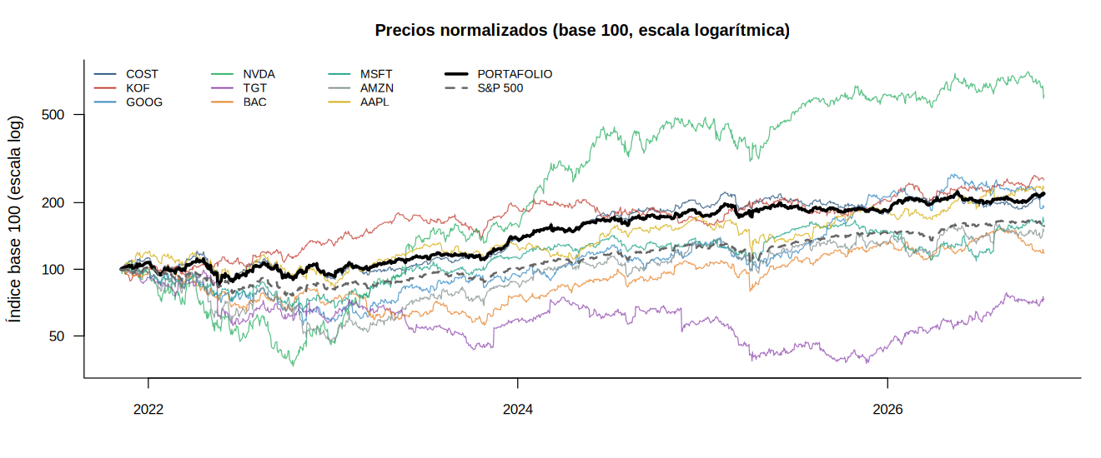
Figura 1. Desempeño histórico (base 100): acciones, portafolio y S&P 500

3. Regresión lineal simple: CAPM
Tabla 5. CAPM con rendimientos diarios (2021-2026)
Activo | Alfa anual % | Beta | t Beta (HC1) | p Beta | R2 | Durbin-Watson | p Breusch-Pagan | p Jarque-Bera | N
COST | 9.867 | 0.667 | 13.328 | 0 | 0.244 | 1.919 | 0.000 | 0 | 1,254
KOF | 14.483 | 0.465 | 10.839 | 0 | 0.104 | 2.082 | 0.354 | 0 | 1,254
GOOG | 1.740 | 1.255 | 28.712 | 0 | 0.438 | 1.918 | 0.542 | 0 | 1,254
NVDA | 16.761 | 2.158 | 33.975 | 0 | 0.515 | 2.090 | 0.891 | 0 | 1,254
TGT | -14.685 | 0.926 | 9.965 | 0 | 0.183 | 1.997 | 0.000 | 0 | 1,254
BAC | -5.396 | 0.963 | 20.347 | 0 | 0.382 | 1.862 | 0.202 | 0 | 1,254
MSFT | -0.444 | 1.148 | 30.825 | 0 | 0.483 | 1.980 | 0.446 | 0 | 1,254
AMZN | -5.715 | 1.511 | 25.606 | 0 | 0.499 | 1.950 | 0.715 | 0 | 1,254
AAPL | 6.500 | 1.160 | 26.726 | 0 | 0.501 | 1.814 | 0.588 | 0 | 1,254
PORTAFOLIO | 9.400 | 0.705 | 19.269 | 0 | 0.425 | 1.902 | 0.000 | 0 | 1,254

La beta del portafolio es 0.705 (R² = 0.425): por cada 1% que se mueve el S&P 500, el portafolio se mueve en promedio 0.70%. La acción más agresiva es NVDA (β = 2.16) y la más defensiva KOF (β = 0.46). Los p-valores de Breusch-Pagan bajos indican heteroscedasticidad, por lo que la inferencia se basa en errores robustos HC1; el estadístico Durbin-Watson cercano a 2 indica ausencia de autocorrelación de primer orden.
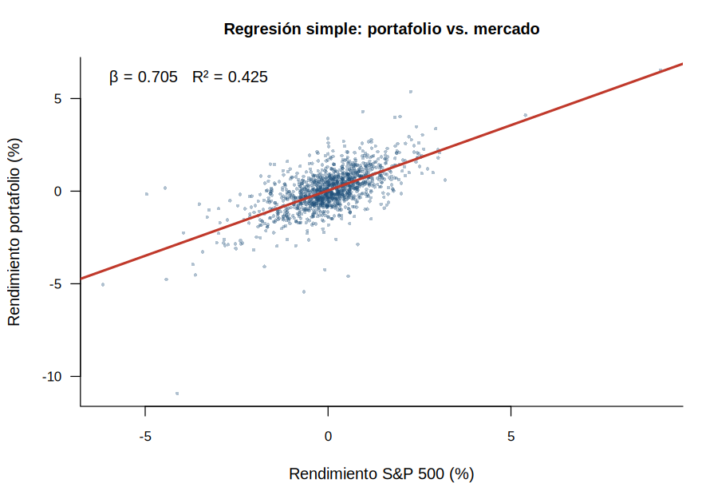
Figura 2. Línea característica del portafolio (rendimientos diarios)
Tabla 6. CAPM por frecuencia de muestreo: diaria, horas y minutos
Acción | Beta Diaria | Beta 60 min | Beta 5 min | Beta 1 min | R2 Diaria | R2 60 min | R2 5 min | R2 1 min
COST | 0.667 | 0.554 | -0.105 | -0.188 | 0.244 | 0.196 | 0.004 | 0.016
KOF | 0.465 | 0.399 | 0.187 | 0.216 | 0.104 | 0.044 | 0.004 | 0.009
GOOG | 1.255 | 1.065 | 1.260 | 1.199 | 0.438 | 0.375 | 0.273 | 0.338
NVDA | 2.158 | 1.896 | 1.875 | 2.079 | 0.515 | 0.502 | 0.439 | 0.578
TGT | 0.926 | 0.864 | 0.350 | 0.162 | 0.183 | 0.234 | 0.016 | 0.007
BAC | 0.963 | 0.980 | 0.745 | 0.704 | 0.382 | 0.391 | 0.105 | 0.194
MSFT | 1.148 | 0.944 | 1.100 | 1.130 | 0.483 | 0.449 | 0.217 | 0.261
AMZN | 1.511 | 1.280 | 1.376 | 1.358 | 0.499 | 0.512 | 0.301 | 0.305
AAPL | 1.160 | 1.030 | 0.778 | 0.793 | 0.501 | 0.400 | 0.121 | 0.193

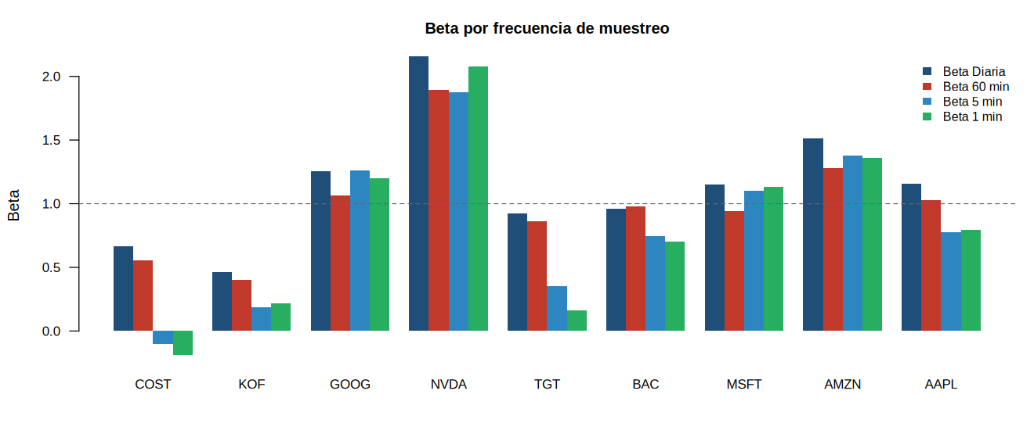
Figura 3. Betas estimadas con datos diarios, por hora y por minuto
En la mayoría de las acciones los R² con datos de 5 y 1 minuto son mucho menores que con datos diarios y varias betas disminuyen. Es el efecto Epps: a muy alta frecuencia la negociación no sincrónica y el ruido de microestructura atenúan la covarianza con el mercado; el ADR de KOF, menos líquido, es un ejemplo claro. Las acciones más líquidas (NVDA, MSFT, AMZN, GOOG) conservan betas similares en todas las frecuencias.
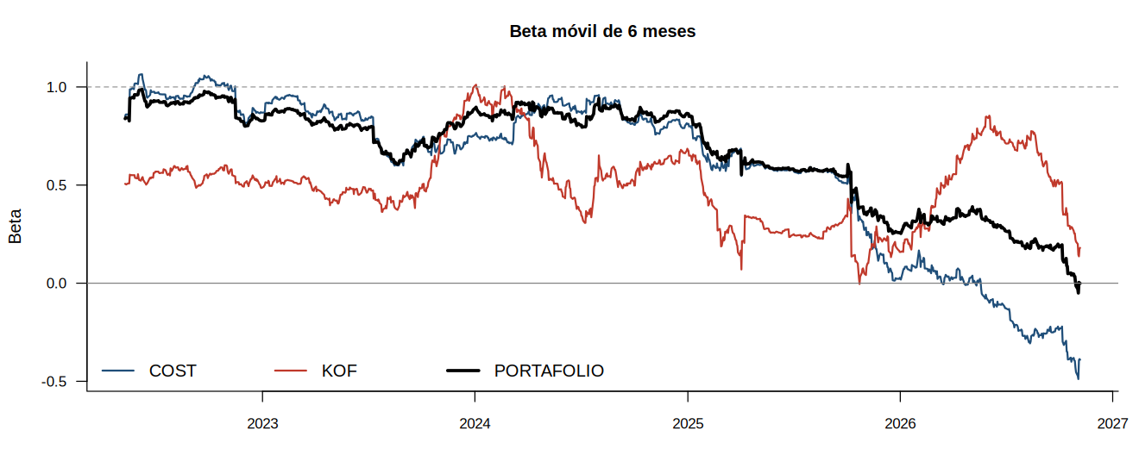
Figura 4. Beta móvil de 126 días (6 meses) frente al S&P 500
La beta no es constante en el tiempo. En los últimos seis meses la beta de COST es -0.39 (correlación con el S&P 500 de -0.25), frente a 0.67 en toda la muestra, y la del portafolio bajó a 0.00. Como los datos de 5 y 1 minuto cubren solo ese periodo reciente, las betas intradía negativas de COST reflejan este cambio de régimen (Costco se movió en sentido contrario al mercado) y no un error en los datos.

4. Regresión lineal múltiple
Tabla 7. Regresión múltiple con factores (diario; p-valores robustos HC1)
Activo | β Mercado | p Mercado | β VIX | p VIX | β Tasa10Y | p Tasa10Y | β USDMXN | p USDMXN | β Petroleo | p Petroleo | R2 aj. | p F | DW | N
COST | 0.826 | 0 | 0.029 | 0.001 | -0.007 | 0.261 | 0.032 | 0.534 | -0.001 | 0.970 | 0.252 | 0 | 1.935 | 1,254
KOF | 0.405 | 0 | -0.009 | 0.321 | -0.026 | 0.000 | -0.076 | 0.216 | -0.004 | 0.841 | 0.114 | 0 | 2.115 | 1,254
GOOG | 1.392 | 0 | 0.024 | 0.007 | 0.005 | 0.523 | -0.033 | 0.574 | -0.027 | 0.070 | 0.441 | 0 | 1.922 | 1,254
NVDA | 2.233 | 0 | 0.012 | 0.400 | 0.026 | 0.029 | -0.008 | 0.934 | -0.001 | 0.960 | 0.516 | 0 | 2.095 | 1,254
TGT | 1.009 | 0 | 0.017 | 0.173 | -0.018 | 0.126 | -0.062 | 0.494 | 0.018 | 0.480 | 0.184 | 0 | 1.999 | 1,254
BAC | 0.874 | 0 | -0.017 | 0.030 | 0.022 | 0.003 | -0.085 | 0.113 | 0.010 | 0.520 | 0.391 | 0 | 1.880 | 1,254
MSFT | 1.279 | 0 | 0.023 | 0.006 | 0.012 | 0.036 | 0.010 | 0.828 | -0.023 | 0.152 | 0.487 | 0 | 1.995 | 1,254
AMZN | 1.581 | 0 | 0.012 | 0.262 | 0.004 | 0.693 | -0.021 | 0.779 | -0.018 | 0.319 | 0.498 | 0 | 1.948 | 1,254
AAPL | 1.268 | 0 | 0.019 | 0.018 | -0.000 | 0.977 | 0.049 | 0.409 | -0.009 | 0.514 | 0.502 | 0 | 1.815 | 1,254
PORTAFOLIO | 0.793 | 0 | 0.016 | 0.006 | -0.009 | 0.033 | -0.001 | 0.970 | -0.003 | 0.756 | 0.430 | 0 | 1.913 | 1,254

Tabla 8. Factor de inflación de varianza del modelo del portafolio (VIF > 10 = multicolinealidad grave)
Variable | VIF
Mercado | 2.50
VIX | 2.49
Tasa10Y | 1.05
USDMXN | 1.00
Petroleo | 1.04

Al pasar del CAPM al modelo multifactorial, el R² ajustado promedio de las acciones pasa de 0.372 a 0.376, una mejora marginal: aunque algunos factores son estadísticamente significativos, el mercado concentra casi todo el poder explicativo. En el portafolio son significativos al 5%: Mercado, VIX, Tasa10Y. El VIF máximo es 2.50, por lo que no hay multicolinealidad relevante.
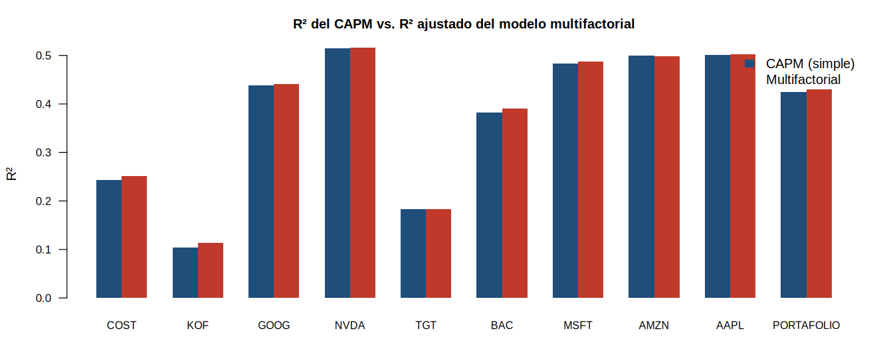
Figura 5. Poder explicativo: regresión simple vs. múltiple

4.1 Horas seleccionadas: variables dicótomas intradía
Tabla 9. |Rendimiento| de cada hora del portafolio (%) con variables dicótomas de hora (base: hora del mediodía)
Hora | Coeficiente | p (HC1)
Constante (12:30-13:30) | 0.1845 | 0.0000
09:30-10:30 | 0.2468 | 0.0000
10:30-11:30 | 0.0625 | 0.0000
11:30-12:30 | 0.0179 | 0.0781
13:30-14:30 | -0.0028 | 0.7747
14:30-15:30 | -0.0147 | 0.1206
15:30-16:00 | -0.0122 | 0.2026

Tabla 10. |Rendimiento| de 5 minutos: horas seleccionadas (apertura y cierre)
Variable | Coeficiente | p (HC1)
Constante (resto del día) | 0.0442 | 0.0000
Apertura 9:30-10:30 | 0.0646 | 0.0000
Cierre 15:00-16:00 | 0.0033 | 0.0649

En la primera hora de operación el movimiento absoluto promedio cada 5 minutos es 0.0646 puntos porcentuales mayor que en el resto del día (p = 0.0000), es decir, 2.5 veces el nivel del mediodía. En la última hora la diferencia es 0.0033 (p = 0.0649), no significativa en promedio: el efecto dominante es la apertura, cuando se incorpora la información acumulada durante la noche; el repunte del cierre se limita a los últimos 15-20 minutos de la sesión.
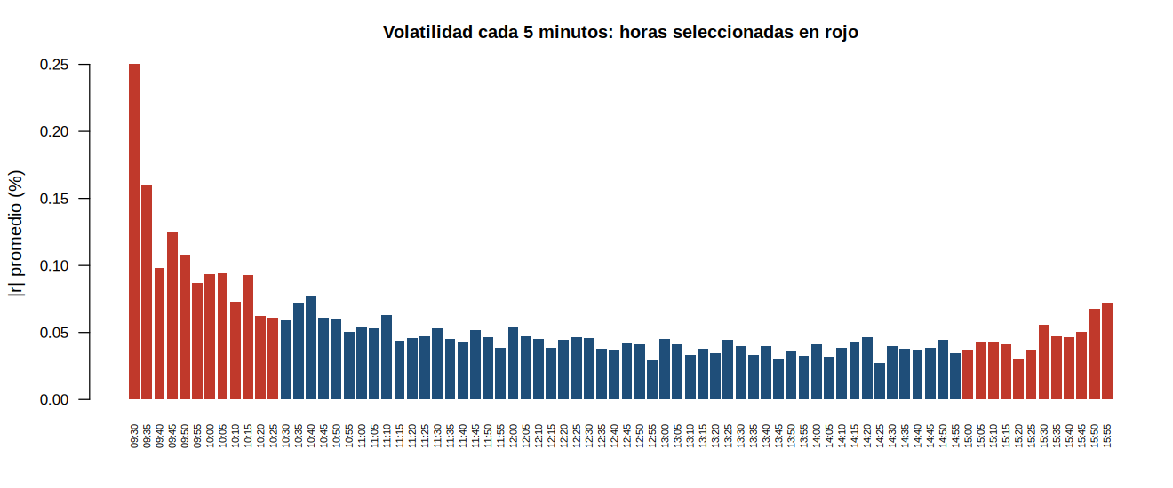
Figura 6. Patrón intradía de volatilidad del portafolio (|rendimiento| promedio cada 5 minutos)

5. Datos panel con reportes trimestrales
Tabla 11. Base de datos panel (empresa-trimestre)
ticker | trimestre | fecha | crec_ingresos | margen_neto | roe | apalancamiento | rend_trim
AAPL | 2025-T4 | 2025-12-31 | 0.4030 | 0.2928 | 0.4773 | 0.7675 | 0.0632
AAPL | 2026-T1 | 2026-03-31 | -0.2266 | 0.2660 | 0.2778 | 0.7130 | -0.0678
AAPL | 2026-T2 | 2026-06-30 | -0.0159 | 0.2723 | 0.2771 | 0.7195 | 0.1607
AAPL | 2026-T3 | 2026-09-30 | 0.0462 | 0.2683 | 0.2740 | 0.7229 | 0.1414
AMZN | 2025-T3 | 2025-09-30 | 0.0743 | 0.1176 | 0.0573 | 0.4922 | 0.0008
AMZN | 2025-T4 | 2025-12-31 | 0.1844 | 0.0993 | 0.0516 | 0.4975 | 0.0452
AMZN | 2026-T1 | 2026-03-31 | -0.1493 | 0.1667 | 0.0685 | 0.5179 | -0.1028
BAC | 2025-T3 | 2025-09-30 | 0.0582 | 0.2869 | 0.0274 | 0.9106 | 0.0919
BAC | 2025-T4 | 2025-12-31 | 0.0737 | 0.2414 | 0.0248 | 0.9111 | 0.0870
BAC | 2026-T1 | 2026-03-31 | -0.0291 | 0.2836 | 0.0285 | 0.9140 | -0.1150
COST | 2025-T4 | 2025-11-30 | -0.2188 | 0.0297 | 0.0660 | 0.6340 | -0.0306
COST | 2026-T1 | 2026-02-28 | 0.0340 | 0.0292 | 0.0634 | 0.6164 | 0.1025
COST | 2026-T2 | 2026-05-31 | 0.0134 | 0.0311 | 0.0654 | 0.6123 | -0.0510
COST | 2026-T3 | 2026-08-31 | 0.3573 | 0.0313 | 0.0837 | 0.5979 | -0.0115
GOOG | 2025-T4 | 2025-12-31 | 0.1122 | 0.3027 | 0.0830 | 0.3024 | 0.2459
GOOG | 2026-T1 | 2026-03-31 | -0.0346 | 0.5694 | 0.1307 | 0.3199 | -0.0891
GOOG | 2026-T2 | 2026-06-30 | 0.0901 | 0.9365 | 0.1752 | 0.3053 | 0.2580
GOOG | 2026-T3 | 2026-09-30 | 0.0650 | 0.2075 | 0.0391 | 0.3247 | -0.0356
KOF | 2025-T4 | 2025-12-31 | 0.0818 | 0.0965 | 0.0513 | 0.5352 | 0.1408
KOF | 2026-T1 | 2026-03-31 | -0.0879 | 0.0612 | 0.0314 | 0.5851 | 0.0295
KOF | 2026-T2 | 2026-06-30 | 0.0760 | 0.0814 | 0.0436 | 0.5760 | 0.1150
KOF | 2026-T3 | 2026-09-30 | 0.0446 | 0.0781 | 0.0412 | 0.5611 | 0.0276
MSFT | 2025-T4 | 2025-12-31 | 0.0463 | 0.4732 | 0.0984 | 0.4125 | -0.0701
MSFT | 2026-T1 | 2026-03-31 | 0.0198 | 0.3834 | 0.0767 | 0.4031 | -0.2651
MSFT | 2026-T2 | 2026-06-30 | 0.0859 | 0.3974 | 0.0808 | 0.4167 | 0.0406
MSFT | 2026-T3 | 2026-09-30 | 0.0252 | 0.3969 | 0.0778 | 0.3963 | 0.3203
NVDA | 2025-T4 | 2025-10-31 | 0.2196 | 0.5598 | 0.2684 | 0.2622 | 0.1297
NVDA | 2026-T1 | 2026-01-31 | 0.1951 | 0.6306 | 0.2731 | 0.2394 | -0.0577
NVDA | 2026-T2 | 2026-04-30 | 0.1980 | 0.7146 | 0.2984 | 0.2467 | 0.0433
NVDA | 2026-T3 | 2026-07-31 | 0.1790 | 0.6203 | 0.2607 | 0.2850 | 0.0127
TGT | 2025-T4 | 2025-10-31 | 0.0023 | 0.0273 | 0.0444 | 0.7416 | -0.0698
TGT | 2026-T1 | 2026-01-31 | 0.2051 | 0.0343 | 0.0646 | 0.7283 | 0.1414
TGT | 2026-T2 | 2026-04-30 | -0.1645 | 0.0307 | 0.0476 | 0.7174 | 0.2173
TGT | 2026-T3 | 2026-07-31 | 0.0431 | 0.0707 | 0.1052 | 0.7086 | 0.1237

Panel no balanceado con 9 empresas y 34 observaciones (trimestres fiscales homologados a trimestre calendario). KOF reporta en pesos mexicanos; como todas las regresoras son razones financieras, la moneda no afecta la comparación.
Tabla 12. Estimaciones panel (errores agrupados por empresa en MCO agrupado y efectos fijos)
Variable | MCO agrupado β | MCO agrupado p | Efectos fijos β | Efectos fijos p | Efectos aleatorios β | Efectos aleatorios p
(Intercept) | -0.0057 | 0.9256 |  |  | -0.0057 | 0.9568
crec_ingresos | 0.1610 | 0.0788 | 0.2476 | 0.2443 | 0.1610 | 0.3722
margen_neto | 0.0408 | 0.7322 | 0.1979 | 0.1201 | 0.0408 | 0.7737
roe | -0.0184 | 0.8866 | -0.3148 | 0.5673 | -0.0184 | 0.9432
apalancamiento | 0.0614 | 0.4673 | -1.8328 | 0.2327 | 0.0614 | 0.6755

Tabla 13. Bondad de ajuste
Modelo | R2
MCO agrupado | 0.036
Efectos fijos | 0.139
Efectos aleatorios | 0.036

Tabla 14. Pruebas de especificación del panel
Prueba | Estadístico | p-valor | Contraste
F de efectos individuales | 0.7112 | 0.6792 | Efectos fijos vs. MCO agrupado
Breusch-Pagan LM | 1.4828 | 0.2233 | Efectos aleatorios vs. MCO agrupado
Hausman | 2.4933 | 0.6458 | Efectos fijos vs. efectos aleatorios

La varianza estimada del efecto individual es cero, por lo que el estimador de efectos aleatorios coincide con el de MCO agrupado: las diferencias entre empresas no agregan información una vez que se controla por los fundamentales.
Hausman p = 0.6458, F de efectos p = 0.6792 y Breusch-Pagan LM p = 0.2233: el modelo preferido es MCO agrupado. Con solo cinco trimestres por empresa, los coeficientes deben leerse como evidencia exploratoria; un panel más largo (por ejemplo, exportado de Bloomberg o Refinitiv) daría estimaciones más precisas.
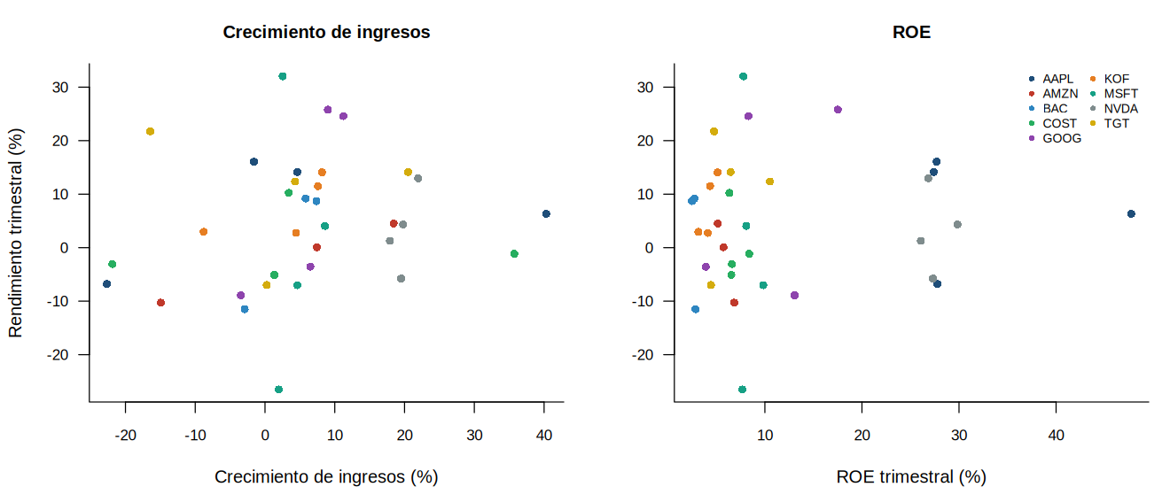
Figura 7. Fundamentales trimestrales vs. rendimiento trimestral de la acción

6. Series de tiempo: metodología Box-Jenkins

6.1 Estacionariedad
Tabla 15. Pruebas de raíz unitaria (ADF: H0 raíz unitaria; KPSS: H0 estacionariedad)
Serie | ADF nivel p | ADF rend. p | KPSS nivel p | KPSS rend. p | d sugerida | Conclusión
COST | 0.4451 | 0.0100 | 0.0100 | 0.1000 | 1 | I(1): raíz unitaria en niveles
KOF | 0.3299 | 0.0100 | 0.0100 | 0.1000 | 1 | I(1): raíz unitaria en niveles
GOOG | 0.2827 | 0.0100 | 0.0100 | 0.1000 | 1 | I(1): raíz unitaria en niveles
NVDA | 0.5170 | 0.0100 | 0.0100 | 0.1000 | 1 | I(1): raíz unitaria en niveles
TGT | 0.6790 | 0.0100 | 0.0100 | 0.1000 | 1 | I(1): raíz unitaria en niveles
BAC | 0.2609 | 0.0100 | 0.0100 | 0.1000 | 1 | I(1): raíz unitaria en niveles
MSFT | 0.2919 | 0.0100 | 0.0100 | 0.1000 | 1 | I(1): raíz unitaria en niveles
AMZN | 0.1100 | 0.0100 | 0.0100 | 0.1000 | 1 | I(1): raíz unitaria en niveles
AAPL | 0.2362 | 0.0100 | 0.0100 | 0.1000 | 1 | I(1): raíz unitaria en niveles
PORTAFOLIO | 0.2521 | 0.0100 | 0.0100 | 0.1000 | 1 | I(1): raíz unitaria en niveles

Los log-precios no son estacionarios (ADF no rechaza la raíz unitaria y KPSS sí rechaza la estacionariedad), mientras que sus primeras diferencias, los rendimientos, sí lo son. Las series son integradas de orden uno, I(1): se modelan los rendimientos con ARMA(p,q) o, equivalentemente, el log-precio con ARIMA(p,1,q).

6.2 Descomposición, periodicidad y persistencia
Tabla 16. Exponente de Hurst del log-precio (H = 0.5: paseo aleatorio)
Serie | Hurst | Interpretación
COST | 0.381 | reversión a la media
KOF | 0.433 | reversión a la media
GOOG | 0.500 | ≈ paseo aleatorio
NVDA | 0.529 | ≈ paseo aleatorio
TGT | 0.491 | ≈ paseo aleatorio
BAC | 0.455 | ≈ paseo aleatorio
MSFT | 0.479 | ≈ paseo aleatorio
AMZN | 0.439 | reversión a la media
AAPL | 0.436 | reversión a la media
PORTAFOLIO | 0.366 | reversión a la media

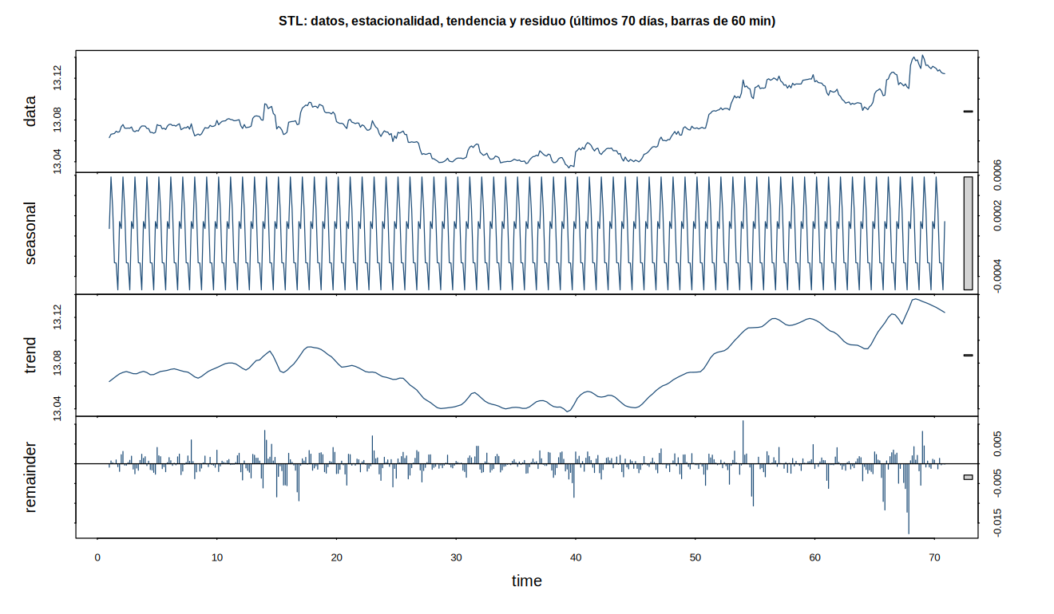
Figura 8. Descomposición STL del log-valor horario del portafolio (periodo = 7 barras = 1 sesión)
Tabla 17. Fuerza de los componentes STL (0 = nula, 1 = total)
Componente | Valor
Fuerza de la tendencia | 0.990
Fuerza de la estacionalidad intradía | 0.027

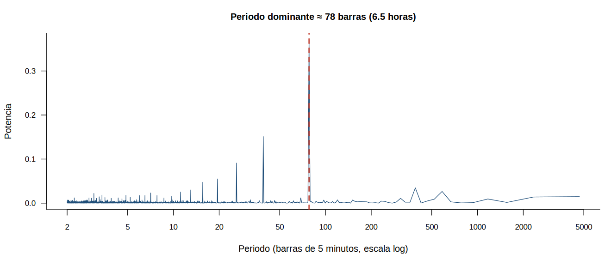
Figura 9. Periodograma (FFT) de la volatilidad de 5 minutos del portafolio
La descomposición STL muestra una estacionalidad intradía débil frente a la tendencia (fuerza de estacionalidad = 0.03) en el nivel de precios. La transformada de Fourier aplicada a la volatilidad sí detecta un ciclo dominante de 78 barras de 5 minutos (≈ 6.5 horas, una sesión bursátil): la volatilidad sí tiene estacionalidad diaria, aunque el precio no. El exponente de Hurst promedio de las acciones es 0.46, cercano a 0.5 (paseo aleatorio); el del portafolio, 0.37, sugiere cierta reversión a la media, aunque este estimador es sensible a la muestra y debe tomarse con cautela.

6.3 Identificación: ACF y PACF
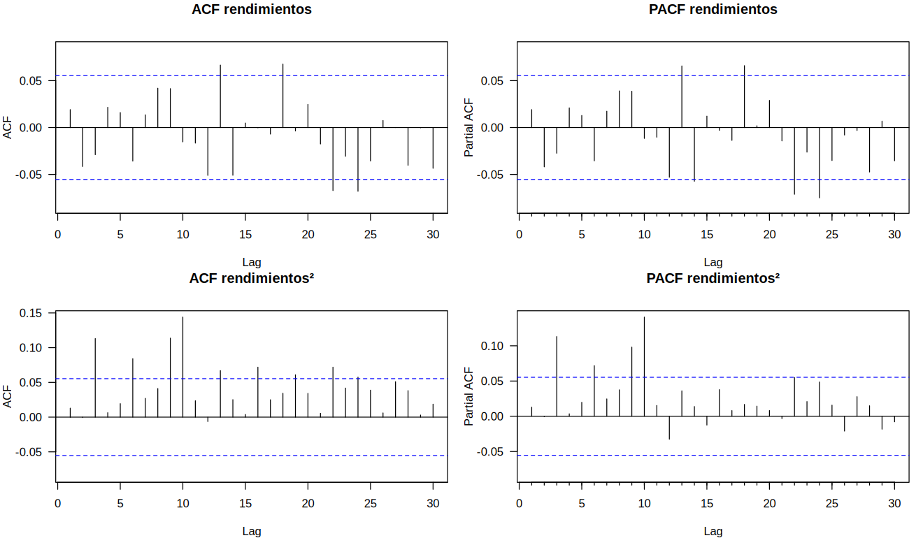
Figura 10. ACF y PACF de los rendimientos diarios del portafolio y de sus cuadrados
Tabla 18. Prueba Ljung-Box sobre los rendimientos diarios del portafolio
Rezagos | p Ljung-Box rendimientos | p Ljung-Box rendimientos²
5 | 0.4682 | 0.0048
10 | 0.3477 | 0.0000
20 | 0.0635 | 0.0000

La ACF y la PACF de los rendimientos tienen pocos rezagos fuera de las bandas de confianza, lo que sugiere modelos de orden bajo (AR(1), MA(1) o ARMA(1,1)). En cambio, los rendimientos al cuadrado muestran autocorrelación fuerte y persistente: hay efectos ARCH, que justifican el modelo GARCH de la sección 7.

6.4 Estimación de modelos AR, MA, ARMA y ARIMA
Tabla 19. Modelos estimados sobre los rendimientos diarios del portafolio (*** p<0.01, ** p<0.05, * p<0.1)
Modelo | AIC | BIC | Log-verosimilitud | p Ljung-Box (10) | Coeficientes
AR(1) | -7,599.31 | -7,583.91 | 3,802.66 | 0.31 | ar1 = 0.0191; intercept = 0.0006*
AR(2) | -7,599.51 | -7,578.98 | 3,803.76 | 0.45 | ar1 = 0.0199; ar2 = -0.0419; intercept = 0.0006*
MA(1) | -7,599.35 | -7,583.95 | 3,802.68 | 0.31 | ma1 = 0.0208; intercept = 0.0006*
MA(2) | -7,599.33 | -7,578.79 | 3,803.66 | 0.43 | ma1 = 0.0177; ma2 = -0.0391; intercept = 0.0006*
ARMA(1,1) | -7,597.81 | -7,577.27 | 3,802.91 | 0.27 | ar1 = -0.2823; ma1 = 0.3090; intercept = 0.0006*
ARMA(2,1) | -7,597.95 | -7,572.28 | 3,803.98 | 0.40 | ar1 = 0.2791; ar2 = -0.0492*; ma1 = -0.2597; intercept = 0.0006**
ARMA(1,2) | -7,597.78 | -7,572.11 | 3,803.89 | 0.38 | ar1 = 0.2639; ma1 = -0.2453; ma2 = -0.0465*; intercept = 0.0006**
ARMA(2,2) | -7,600.33 | -7,569.53 | 3,806.17 | 0.68 | ar1 = 0.1895; ar2 = -0.8349***; ma1 = -0.1765; ma2 = 0.7935***; intercept = 0.0006*

Por AIC el mejor modelo para los rendimientos es ARMA(2,2) y por BIC MA(1). Como los rendimientos son la primera diferencia del log-precio, ARMA(2,2) sobre los rendimientos equivale a ARIMA(2,1,2) sobre el log-valor del portafolio. La búsqueda automática (auto.arima) sobre el log-valor selecciona ARIMA(0,1,0) with drift. Las diferencias de AIC entre modelos son menores a 3 puntos, señal de que la parte predecible de los rendimientos es reducida. El BIC, que penaliza más los parámetros, prefiere MA(1); en ARMA(2,2) los coeficientes AR y MA de orden alto tienden a compensarse (raíces casi comunes), un síntoma de sobreparametrización. Por eso se reporta ARMA(2,2) por su ajuste y se contrasta su pronóstico contra el paseo aleatorio.

6.5 Diagnóstico de residuos
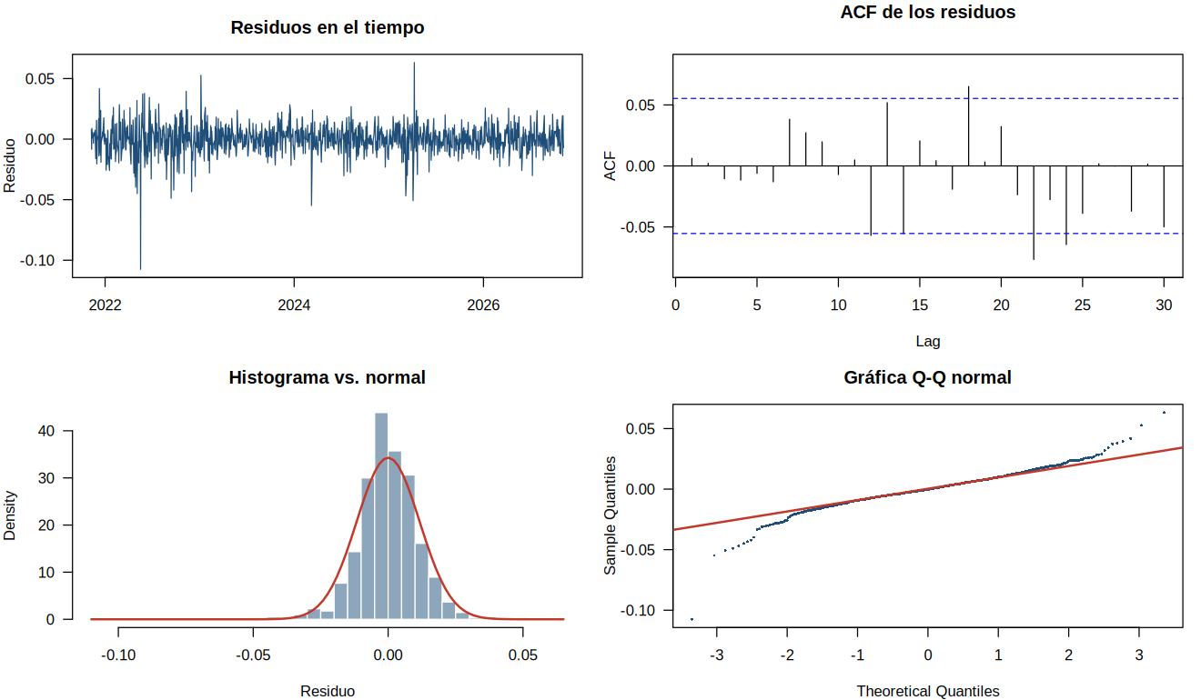
Figura 11. Diagnóstico de residuos del modelo ARMA(2,2)
Tabla 20. Ljung-Box sobre los residuos del ARMA(2,2)
Rezagos | p Ljung-Box residuos | p Ljung-Box residuos²
5 | 0.5240 | 0.0107
10 | 0.6836 | 0.0000
20 | 0.1097 | 0.0000

Los p-valores de Ljung-Box sobre los residuos (0.524, 0.684, 0.110) indican que se comportan como ruido blanco. Los residuos al cuadrado sí están autocorrelacionados y las colas son más pesadas que la normal: la media queda bien modelada por el ARMA, pero la varianza no es constante, lo que se resuelve con GARCH.

6.6 Pronóstico diario (forecast)
Tabla 21. ARIMA diario: validación con los últimos 20 días y pronóstico a 10 días hábiles (IC 95%)
Serie | Modelo | AIC | RMSE ARIMA | RMSE paseo aleatorio | MAPE % | Último | Pronóstico | LI 95% | LS 95% | Cambio esperado %
PORTAFOLIO | ARIMA(2,1,2) with drift | -7,600.32 | 16,384.81 | 19,243.72 | 3.12 | 501,129.99 | 504,061.02 | 469,408.61 | 541,271.51 | 0.58
COST | ARIMA(1,1,1) with drift | -7,044.66 | 64.71 | 64.80 | 5.67 | 1,053.56 | 1,060.28 | 967.59 | 1,161.85 | 0.64
KOF | ARIMA(0,1,0) with drift | -6,884.66 | 6.02 | 6.77 | 4.90 | 114.43 | 115.28 | 104.70 | 126.93 | 0.74
GOOG | ARIMA(0,1,0) | -6,196.04 | 42.46 | 42.46 | 11.45 | 283.93 | 283.93 | 250.14 | 322.28 | 0.00
NVDA | ARIMA(1,1,0) with drift | -5,038.91 | 25.64 | 21.19 | 10.70 | 186.64 | 189.13 | 155.98 | 229.32 | 1.33
TGT | ARIMA(0,1,0) | -5,861.05 | 3.71 | 3.71 | 1.81 | 158.41 | 158.41 | 137.06 | 183.09 | 0.00
BAC | ARIMA(0,1,1) | -6,693.81 | 3.63 | 3.58 | 6.78 | 49.42 | 49.41 | 44.19 | 55.24 | -0.03
MSFT | ARIMA(0,1,0) | -6,541.76 | 10.37 | 10.37 | 1.46 | 530.61 | 530.61 | 475.16 | 592.53 | 0.00
AMZN | ARIMA(0,1,0) | -5,893.62 | 10.65 | 10.65 | 3.42 | 259.30 | 259.30 | 224.77 | 299.14 | 0.00
AAPL | ARIMA(0,1,0) | -6,559.72 | 7.82 | 7.82 | 2.09 | 342.37 | 342.37 | 306.83 | 382.02 | 0.00

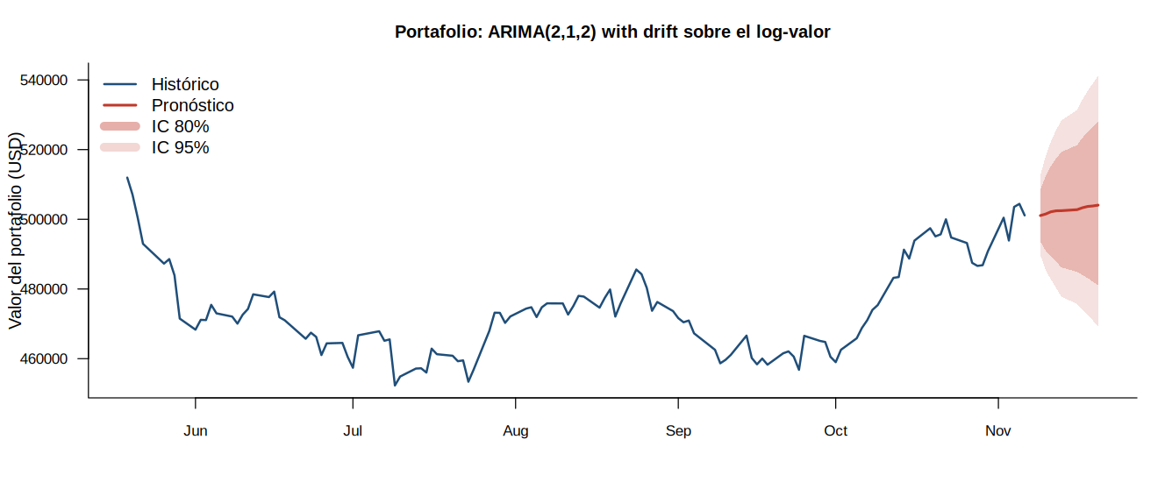
Figura 12. Pronóstico del valor del portafolio a 10 días hábiles con intervalos de 80% y 95%
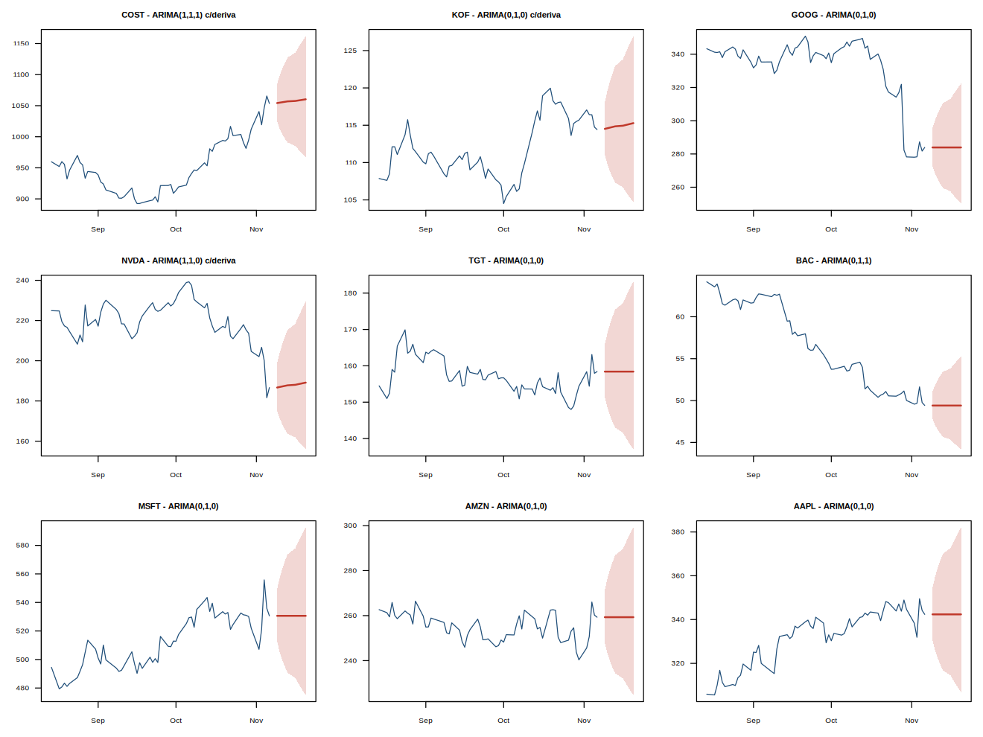
Figura 13. Pronóstico ARIMA a 10 días por acción (IC 95%)
El modelo ARIMA tuvo menor error de pronóstico que el paseo aleatorio en 3 de 10 series durante los últimos 20 días. El pronóstico del portafolio a 10 días es $504,061.02, con intervalo de 95% entre $469,408.61 y $541,271.51. Los intervalos se amplían con el horizonte y los pronósticos puntuales son casi planos: consistente con la hipótesis de mercados eficientes en su forma débil, donde los precios pasados aportan poca información sobre los futuros.

6.7 Pronóstico intradía: horas y minutos
Tabla 22. Pronóstico del portafolio por hora: validación con la última sesión (7 barras de 60 min)
Modelo | Especificación | RMSE (USD) | MAPE %
SARIMA | ARIMA(0,1,0)(0,0,2)[7] | 1,483.646 | 0.227
ARIMA | ARIMA(0,1,0) | 2,454.247 | 0.438
Paseo aleatorio | ARIMA(0,1,0) | 2,454.247 | 0.438
ETS (suavizamiento exponencial) | ETS(M,Ad,A) | 2,634.401 | 0.500

Tabla 23. Pronóstico intradía del valor del portafolio
Serie | Modelo | Horizonte | Último | Pronóstico | LI 95% | LS 95%
Portafolio 60 min | ARIMA(0,1,0)(0,0,2)[7] | 7 horas | 501,001.36 | 500,802.86 | 491,293.06 | 510,496.74
Portafolio 5 min | ARIMA(2,1,2) | 60 minutos | 501,001.36 | 500,948.69 | 496,758.37 | 505,174.35
Portafolio 1 min | ARIMA(3,1,0) | 30 minutos | 501,001.36 | 501,001.30 | 497,200.85 | 504,830.80

Tabla 24. Pronóstico ARIMA por acción a 7 horas
Acción | Último | Pronóstico | LI 95% | LS 95%
COST | 1,053.49 | 1,053.49 | 1,026.93 | 1,080.73
KOF | 114.34 | 114.31 | 110.92 | 117.81
GOOG | 283.73 | 283.73 | 270.53 | 297.58
NVDA | 186.68 | 186.68 | 178.08 | 195.69
TGT | 158.41 | 158.41 | 152.49 | 164.56
BAC | 49.41 | 48.39 | 45.70 | 51.23
MSFT | 530.55 | 531.49 | 508.70 | 555.31
AMZN | 259.35 | 259.35 | 246.57 | 272.79
AAPL | 342.36 | 342.36 | 329.28 | 355.97

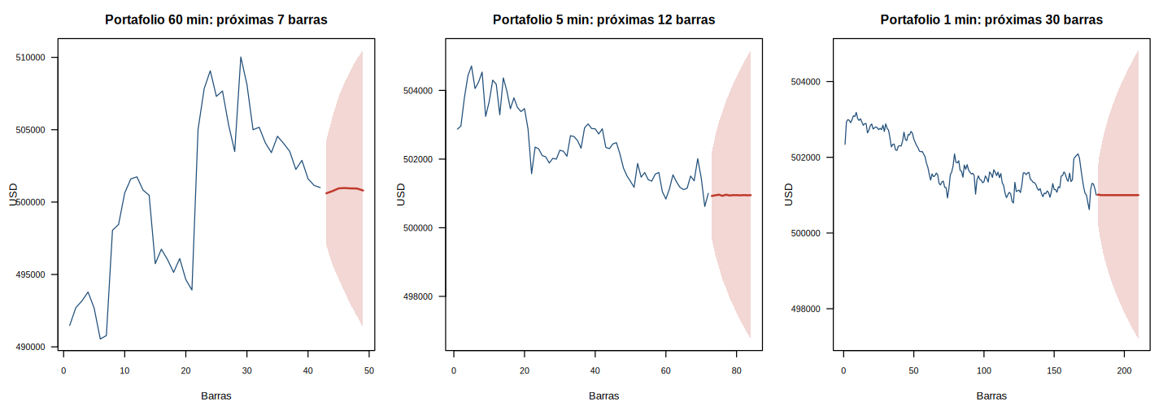
Figura 14. Pronóstico del valor del portafolio por hora y por minuto (IC 95%)
En datos por hora el mejor modelo fuera de muestra fue SARIMA. A frecuencias de minutos los modelos seleccionados son de orden muy bajo y los intervalos de confianza son estrechos en valor absoluto pero crecen rápido con el horizonte: la información de corto plazo se incorpora casi de inmediato a los precios.

7. Modelos GARCH
Tabla 25. GARCH(1,1) con distribución t: parámetros, volatilidad y VaR
Activo | ω | α | β | α+β | ν (t) | Vol. actual anual % | Vol. pronosticada anual % | VaR 95% 1 periodo %
COST | 0.0497 | 0.0265 | 0.9485 | 0.9750 | 4.6102 | 22.7295 | 22.6195 | 2.0990
KOF | 0.9615 | 0.0905 | 0.5124 | 0.6029 | 9.1748 | 23.5805 | 24.2919 | 2.2791
GOOG | 0.0631 | 0.0225 | 0.9639 | 0.9864 | 4.3091 | 41.0633 | 40.1955 | 3.8074
NVDA | 0.1615 | 0.0486 | 0.9359 | 0.9845 | 6.3603 | 52.4620 | 51.8735 | 5.0178
TGT | 0.0327 | 0.0034 | 0.9886 | 0.9920 | 4.1328 | 32.1049 | 32.0535 | 3.0481
BAC | 0.6308 | 0.1133 | 0.6727 | 0.7861 | 4.5367 | 34.8089 | 29.1202 | 3.0006
MSFT | 0.0706 | 0.0593 | 0.9220 | 0.9813 | 4.6589 | 37.5670 | 36.1256 | 3.4922
AMZN | 0.0365 | 0.0181 | 0.9746 | 0.9927 | 4.8214 | 36.7591 | 36.3960 | 3.5066
AAPL | 0.0785 | 0.0662 | 0.9122 | 0.9784 | 4.5329 | 30.1923 | 29.3759 | 2.7507
PORTAFOLIO | 0.0306 | 0.0336 | 0.9412 | 0.9749 | 5.7536 | 16.3901 | 16.4186 | 1.5415
PORTAFOLIO (60 min) | 0.0042 | 0.0401 | 0.9240 | 0.9640 | 3.6139 | 15.3341 | 14.9314 | 0.5171

En el portafolio, α + β = 0.975: los choques de volatilidad son muy persistentes y se disipan lentamente. La volatilidad anualizada actual es 16.4% y la pronosticada para los próximos 10 días es 16.4%. El VaR al 95% a un día es 1.54% del valor, es decir, $7,724.87: en 1 de cada 20 días se esperaría una pérdida mayor a esa cifra.
Tabla 26. Comparación de modelos de volatilidad del portafolio (menor AIC = mejor)
Modelo | Log-verosimilitud | AIC | BIC | γ (asimetría) | p γ (robusto)
GARCH(1,1) | -1,854.4309 | 2.9656 | 2.9861
GJR-GARCH(1,1) | -1,853.5455 | 2.9658 | 2.9903 | 0.0244 | 0.1806
EGARCH(1,1) | -1,852.7644 | 2.9645 | 2.9891 | 0.0788 | 0.0004

El mejor modelo de volatilidad por AIC es EGARCH(1,1), aunque las diferencias de AIC entre los tres son mínimas. En GJR-GARCH el término γ mide el efecto apalancamiento (las caídas aumentan la volatilidad más que las subidas de igual magnitud): γ = 0.0244 con p = 0.181, no significativo: en este portafolio, dominado por acciones defensivas de consumo, no hay evidencia clara de asimetría.
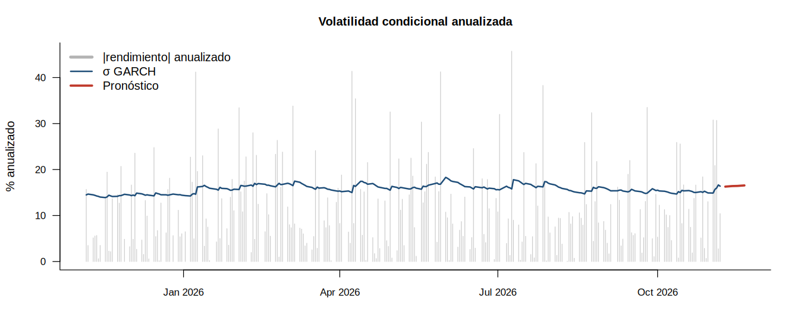
Figura 15. Volatilidad condicional GARCH(1,1) del portafolio y pronóstico

8. Estrategias del portafolio
Tabla 27. Pesos por estrategia (%), estimados con datos de entrenamiento
Acción | Actual (HTMW) | Igual peso | Mínima varianza | Máximo Sharpe | Momentum top 4
COST | 63.1 | 11.1 | 30.0 | 30.0 | 0
KOF | 22.8 | 11.1 | 30.0 | 30.0 | 25
GOOG | 5.7 | 11.1 | 3.0 | 14.0 | 25
NVDA | 3.7 | 11.1 | 0.0 | 26.0 | 25
TGT | 1.6 | 11.1 | 1.9 | 0.0 | 25
BAC | 1.5 | 11.1 | 18.9 | 0.0 | 0
MSFT | 1.1 | 11.1 | 14.5 | 0.0 | 0
AMZN | 0.5 | 11.1 | 0.0 | 0.0 | 0
AAPL | 0.1 | 11.1 | 1.7 | 0.0 | 0

Tabla 28. Desempeño fuera de muestra (últimos 126 días hábiles)
Estrategia | Rend. acumulado % | Rend. anual % | Vol. anual % | Sharpe | Máx. caída % | Beta
Actual (HTMW) | 4.37 | 8.94 | 15.21 | 0.32 | -11.44 | -0.03
Igual peso | 4.87 | 9.97 | 14.67 | 0.41 | -5.71 | 0.75
Mínima varianza | 8.76 | 18.28 | 13.18 | 1.08 | -6.33 | 0.28
Máximo Sharpe | -2.17 | -4.29 | 13.83 | -0.60 | -9.05 | 0.62
Momentum top 4 | -1.04 | -2.08 | 17.77 | -0.34 | -9.56 | 0.88
S&P 500 | -0.30 | -0.60 | 13.63 | -0.34 | -5.95 | 1.00

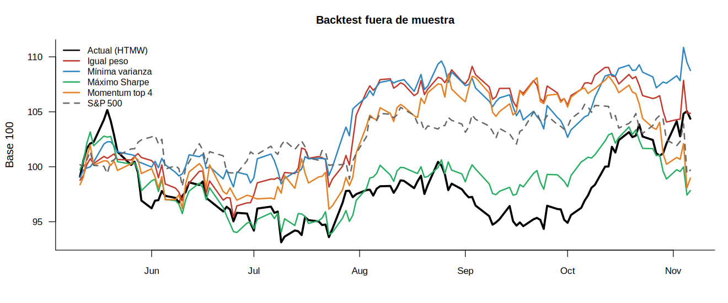
Figura 16. Evolución de las estrategias fuera de muestra vs. S&P 500 (base 100)
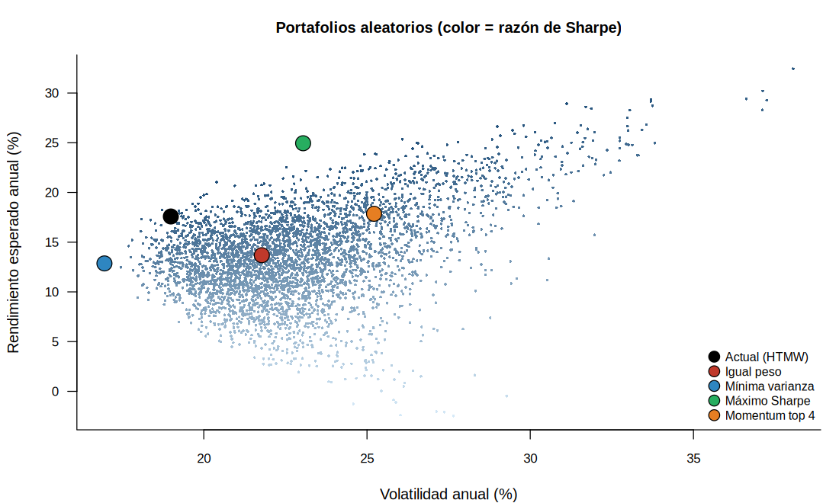
Figura 17. Conjunto de oportunidades de inversión y estrategias (datos de entrenamiento)
Tabla 29. Rebalanceo hacia la estrategia «Mínima varianza» (pesos re-estimados con toda la muestra)
Acción | Acciones actuales | Peso objetivo % | Acciones objetivo | Diferencia | Orden en HTMW
COST | 300 | 30.0 | 142 | -158 | Vender 158
KOF | 1,000 | 30.0 | 1,313 | 313 | Comprar 313
GOOG | 100 | 3.8 | 67 | -33 | Vender 33
NVDA | 100 | 0.0 | 0 | -100 | Vender 100
TGT | 50 | 1.7 | 53 | 3 | Comprar 3
BAC | 150 | 19.6 | 1,990 | 1,840 | Comprar 1840
MSFT | 10 | 12.2 | 115 | 105 | Comprar 105
AMZN | 10 | 0.0 | 0 | -10 | Vender 10
AAPL | 1 | 2.6 | 38 | 37 | Comprar 37

Fuera de muestra, la mejor razón de Sharpe la obtuvo «Mínima varianza» (1.08), frente a 0.32 del portafolio actual y -0.34 del S&P 500. El portafolio actual tiene 63% en una sola emisora, por encima del límite de 30% que usan las estrategias optimizadas; diversificar reduce el riesgo específico sin sacrificar necesariamente rendimiento. La Tabla 29 traduce la estrategia a órdenes de compra y venta en HowTheMarketWorks (ejercicio académico).
Fuera de muestra, la beta del portafolio actual fue de apenas -0.03, muy por debajo de su beta histórica (0.70): en los últimos seis meses COST, que pesa 63%, se movió en sentido contrario al mercado (ver la beta móvil de la sección 3). Ese cambio de régimen explica que el portafolio no acompañara al S&P 500 en los periodos de alza ni de baja.

9. Conclusiones
Regresión lineal simple. La beta diaria del portafolio es 0.70 (R² = 0.42). NVDA es la acción más sensible al mercado (β = 2.16) y KOF la más defensiva (β = 0.46). Con datos de minutos el R² cae (efecto Epps), y la beta móvil muestra un cambio de régimen: en los últimos seis meses COST tuvo beta -0.39 y el portafolio 0.00.
Regresión lineal múltiple. Agregar VIX, tasa a 10 años, USD/MXN y petróleo lleva el R² ajustado promedio de 0.372 a 0.376, sin multicolinealidad (VIF máximo 2.50): el mercado explica casi todo. En las horas seleccionadas, la volatilidad de la primera hora es 2.5 veces la del resto del día; el cierre no es significativamente distinto.
Datos panel. Con los reportes trimestrales, las pruebas de especificación favorecen el modelo de MCO agrupado (Hausman p = 0.646). La muestra es corta, por lo que la relación entre fundamentales y rendimiento es exploratoria.
Series de tiempo (Box-Jenkins). Los log-precios son I(1) y los rendimientos estacionarios. La ACF/PACF sugiere órdenes bajos; el mejor modelo por AIC es ARMA(2,2) (≡ ARIMA(2,1,2) en el log-valor) con residuos sin autocorrelación, aunque el BIC y auto.arima prefieren modelos más simples. El ARIMA supera al paseo aleatorio en 3 de 10 series; el pronóstico del portafolio a 10 días es $504,061.02 (IC 95%: $469,408.61 a $541,271.51).
Intradía. Por hora, el mejor modelo fuera de muestra fue SARIMA; la volatilidad tiene un ciclo dominante de una sesión (FFT ≈ 78 barras de 5 min).
GARCH. Persistencia α+β = 0.975; el mejor modelo de volatilidad es EGARCH(1,1). VaR 95% diario ≈ $7,724.87 sobre un valor de $501,129.99.
Desempeño en HowTheMarketWorks. La cuenta rinde 1.53% contra -4.90% del SPY (6.43 puntos porcentuales por encima del mercado).
Estrategias. Fuera de muestra, «Mínima varianza» tuvo la mejor razón de Sharpe (1.08 vs. 0.32 del portafolio actual). La alta concentración en COST es el principal riesgo del portafolio.

10. Evidencia: operaciones en HowTheMarketWorks
Capturas de pantalla del concurso «Econometría Financiera EGADE Oct 26» en HowTheMarketWorks: saldo de la cuenta, posiciones abiertas e historial de órdenes (3 imágenes).
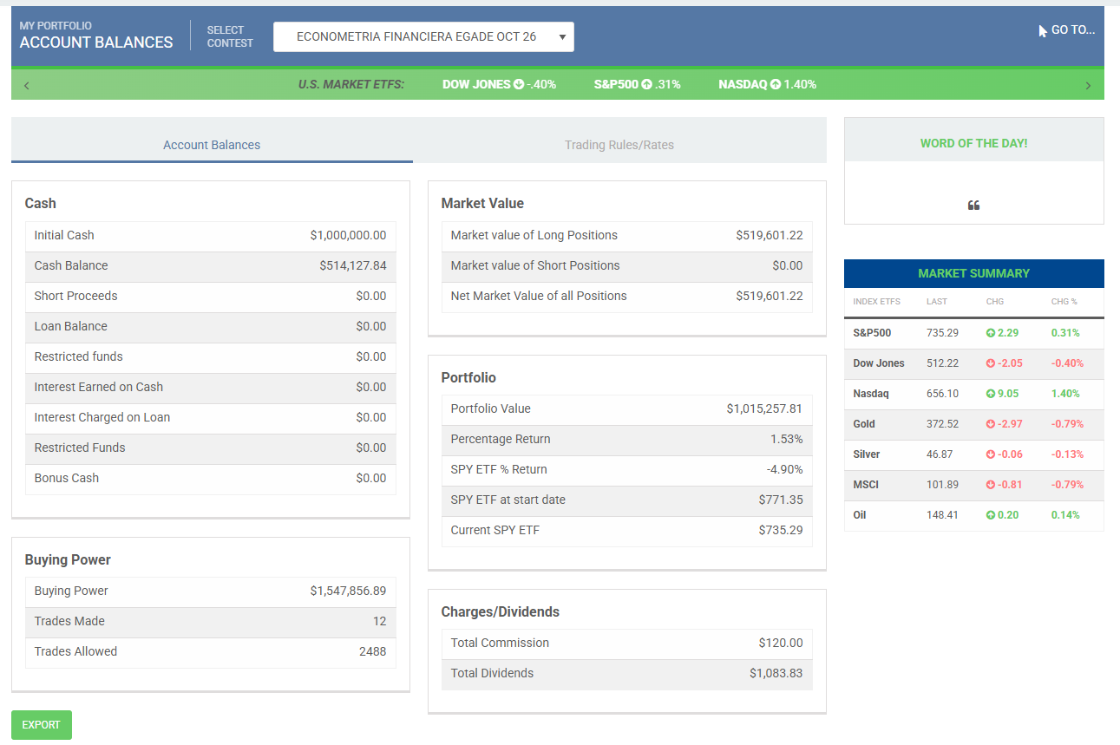
Captura HowTheMarketWorks: HOWMARKETWORKS 1.png
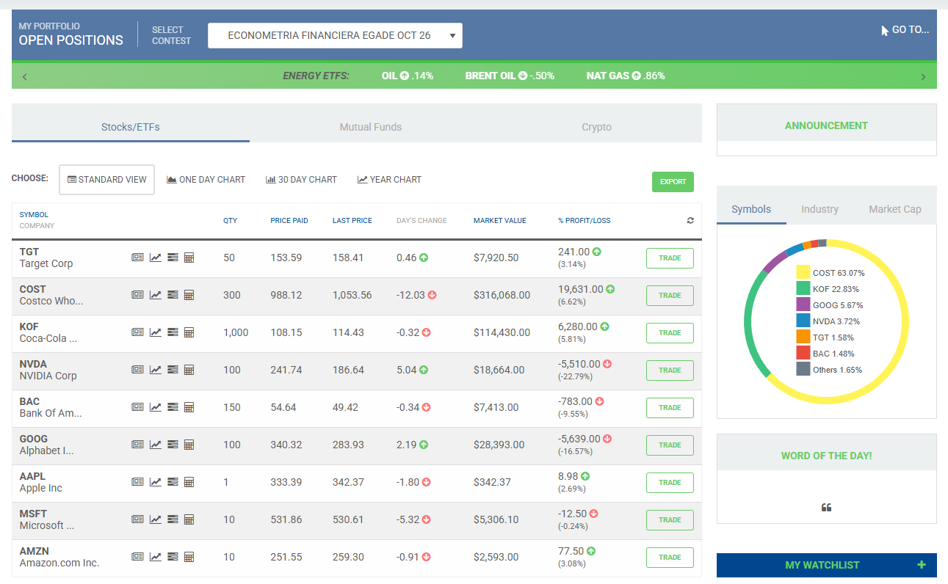
Captura HowTheMarketWorks: HOWMARKETWORKS 2.png
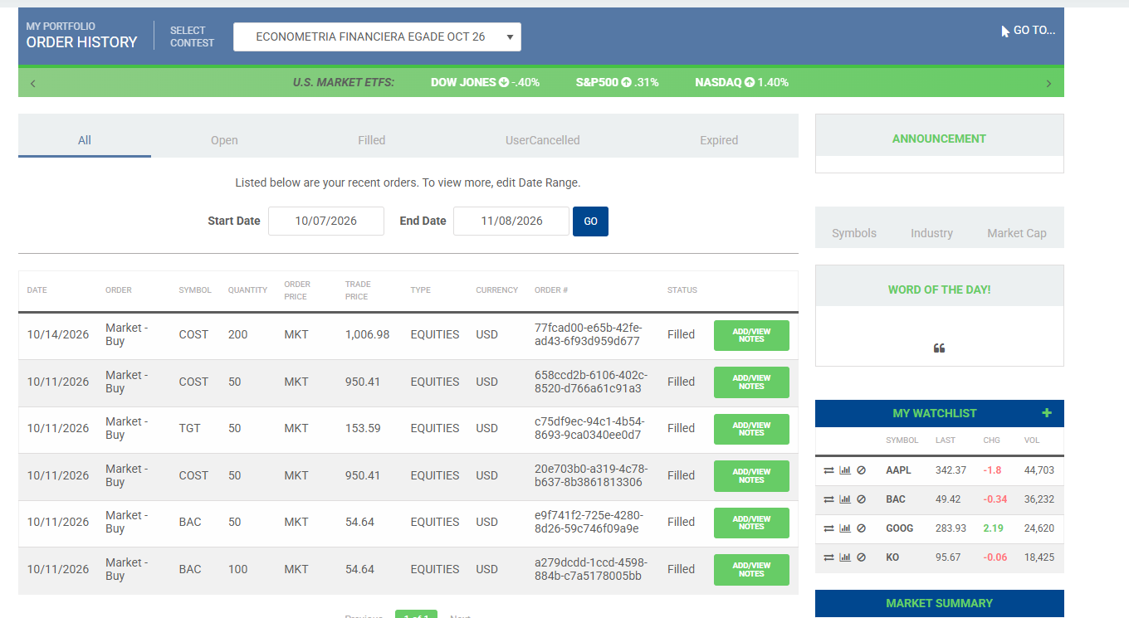
Captura HowTheMarketWorks: HOWMARKETWORKS 3.png

11. Entregables
Notebook en Google Colab: https://colab.research.google.com/drive/1ErHpG2S5Sf7DTRsmbjekwdNcrcA0cfZP?usp=sharing
Repositorio en GitHub: https://github.com/CSalvide/econometria-financiera-portafolio
Prompt de GitHub Copilot: https://github.com/CSalvide/econometria-financiera-portafolio/blob/main/PROMPT_COPILOT.md
Referencias: Gujarati, D. N. y Porter, D. C., Econometría, McGraw-Hill. Box, G. E. P., Jenkins, G. M., Reinsel, G. C. y Ljung, G. M., Time Series Analysis: Forecasting and Control, Wiley. Bollerslev, T. (1986), Generalized autoregressive conditional heteroskedasticity, Journal of Econometrics, 31(3). Bianchi, F. M., Time series analysis with Python (https://filippomb.github.io/python-time-series-handbook/). Hyndman, R. J. y Athanasopoulos, G., Forecasting: Principles and Practice (https://otexts.com/fpp3/).

